Министерство цифрового развития, связи и массовых коммуникаций РФ

Федеральное государственное бюджетное образовательное учреждение высшего образования

«Сибирский государственный университет телекоммуникаций и информатики» (СибГУТИ)

Отчет по практической работе №6

«Маршрутизация пакетов в локальных сетях»

Выполнил:

студент группы ИП-314

Жинов Н. А.

2025, г. Новосибирск

1. 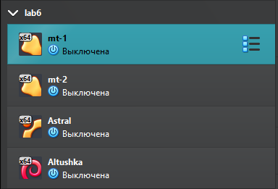
2. 